1. 下载谷歌插件



或者

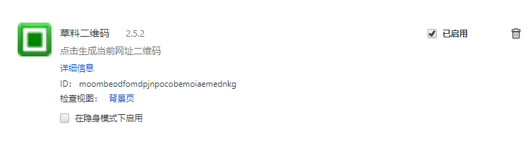

1. 使用手机和电脑保持同一网段
2. 启动要调试的项目



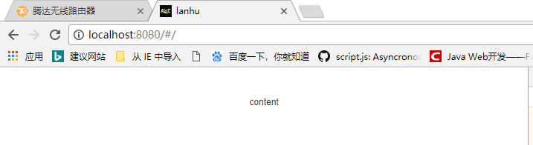

1. 查找自己的ip

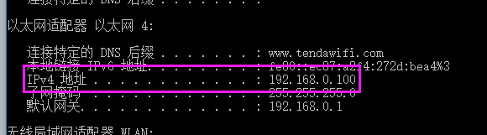

1. 将浏览器的url上的localhost换成ipv4的地址

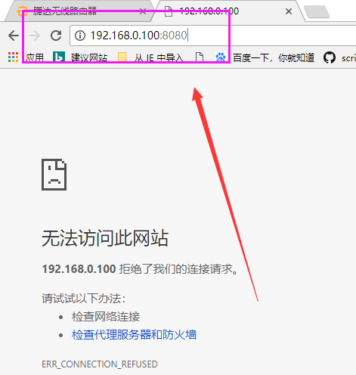

1. 如果页面没有，就需要修改项目的配置文件

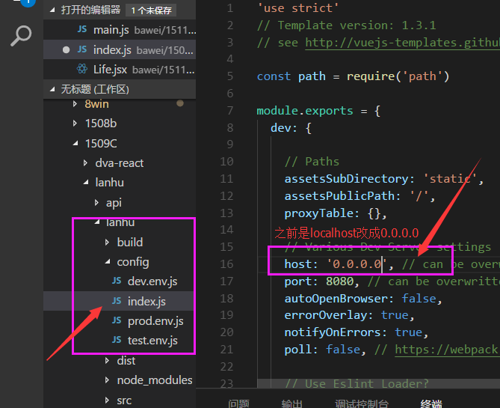

1. 重启项目，刷新浏览器就可以访问了
2. 如果安装了草料二维码或QR, 点插件的按钮就可以生成二维码

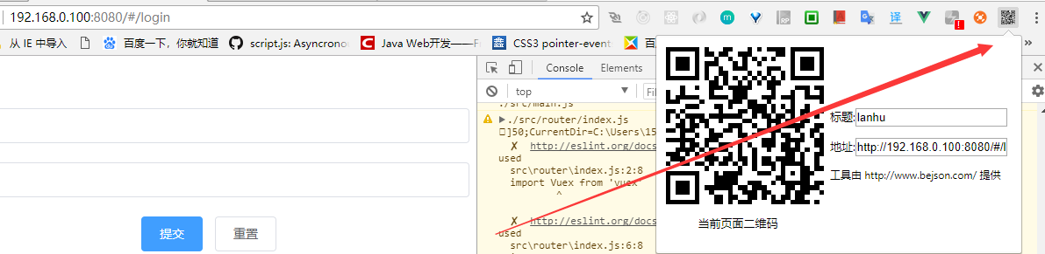

或

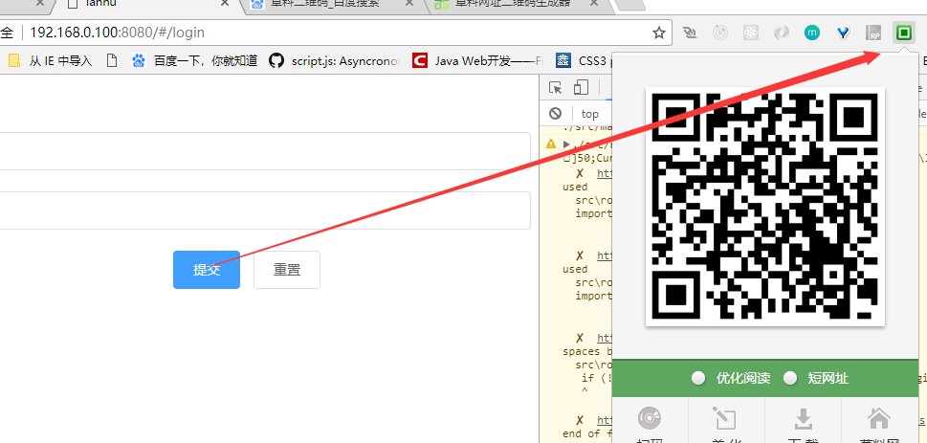

1. 用手机扫一扫就可以在手机上浏览了

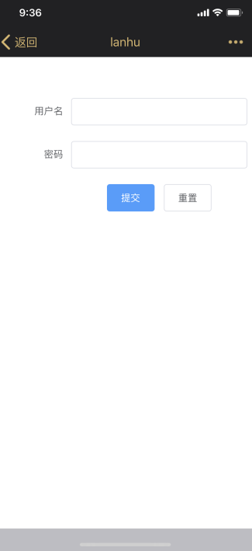

==================================================================

Ps: 如果没有安装谷歌插件，就打开草料二维码官网，https://cli.im/

